八十六學年度
大學入學考試中心
學科能力測驗試題

自然考科

-作答注意事項-

考試時間：100分鐘
題型題數：
- 單一選擇題共56題，題號第1題至第56題
- 多重選擇題共4題，題號第57題至第60題
- 題群題共6題，題號第61題至第66題
作答方式：
- 用2B鉛筆在「答案卡」上作答，修正時應以橡皮擦拭，切勿使用修正液
選擇題答錯不倒扣

祝考試順利

壹、單一選擇題
說明：第1至56題，每題選出最適當的一個選項，標示在答案卡之「選擇題(第一部分)」。每題答對得2分，答錯不倒扣。
1. 某日新聞播報一則消息:「今日清晨三點二十分發生有感地震，震央位於花蓮東方外海，深度約50公里，地震強度5.2。嘉義地區受到波及，震毀房屋一間。」下列有關地震的敘述何者正確？
(A)目前的科技無法估算出震源的深度
(B)地震強度應改為地震規模
(C)發生在花蓮東方外海的地震不可能震毀嘉義的房屋
(D)有感地震是指地震儀能夠偵測到，而入不能感知的地震
(E)台灣地區所發生的地震震央都在花蓮外海
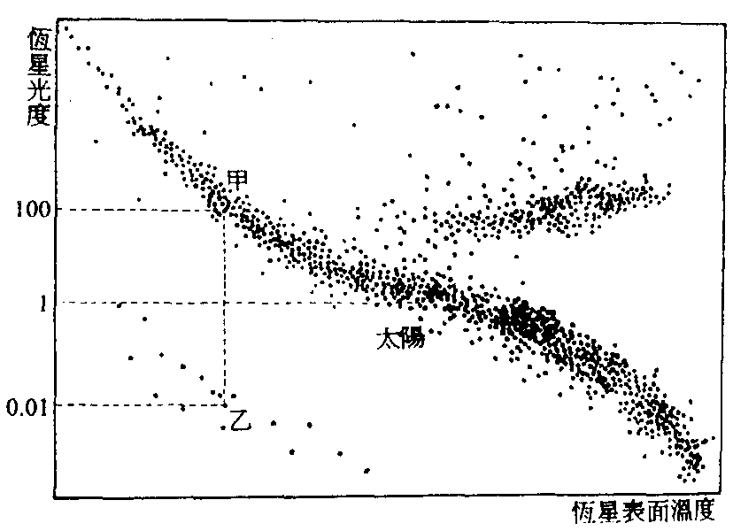
2. 一個一個發光體的亮度與它的表面積成正比，將這觀念應用到右邊之赫羅圖中，可知甲星的直徑大約是乙星直徑的幾倍？
(A)0.01倍
(B)0.l倍
(C)l0倍
(D)l00倍
(E)l0000倍
圖1

3. 東京的晝夜溫差比臺北大，主要原因為何？
(A)臺北比較靠近赤道，比東京接收較多的陽光，所以晝夜溫差較小
(B)臺北所在的緯度比較低，晝夜長短相差較小，導致晝夜溫差較小
(C)台灣島面積比日本本州島小，導致臺北晝夜溫差比東京小
(D)東京面積比臺北大，散熱較快，所以晝夜溫差較大
4. 下列對「大陸棚」的敘述，何者正確？大陸棚是
(A)接連在海岸之外，坡度最平緩的海底
(B)大陸邊緣上，坡度最大的地方
(C)最接近洋底盆地的地方
(D)連接在大陸坡的外邊，坡度又趨平緩的地方
5. 下面那一項是表示一般河流在出海口附近的流況剖面圖？
(A) (B)
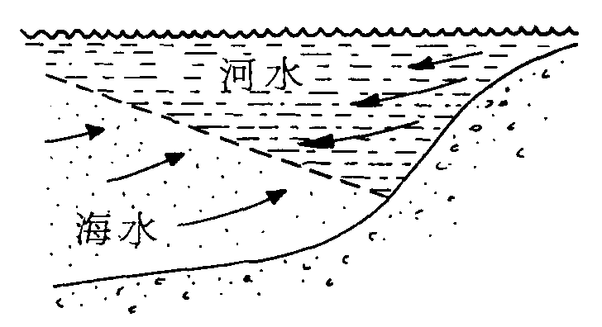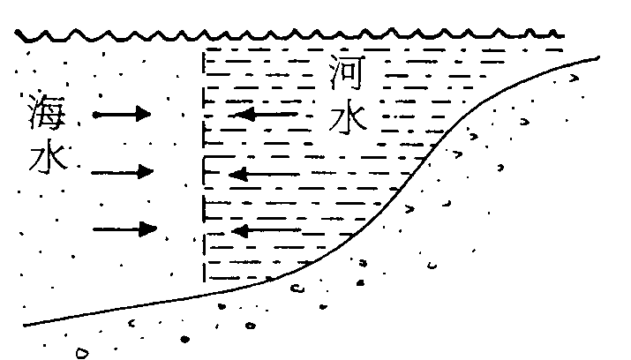
(C) (D)
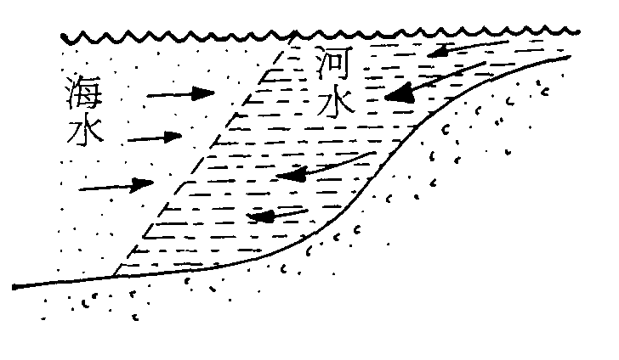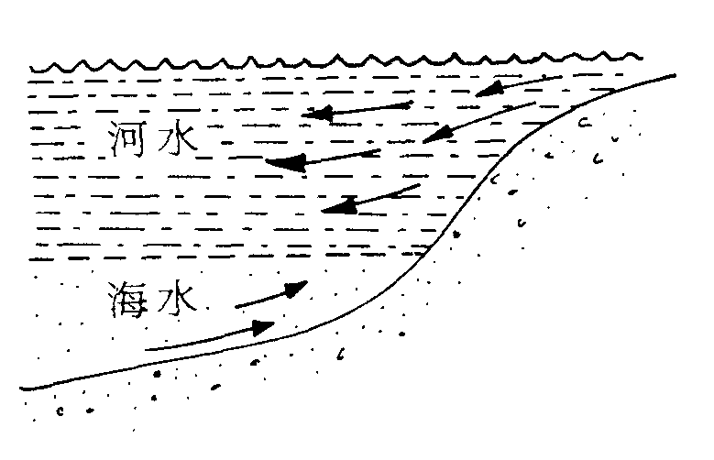
6. 表一所示為重要礦物性質
表一
名稱 | 顏色 | 條痕 | 解理 | 密度(克/立方公分)
石 英 | 白或黑色 | 白 | 無 | 2.65~2.66
正長石 | 肉紅或灰色 | 白 | 良 | 2.54~2.62
鈣長石 | 灰 | 白 | 良 | 2.62~2.76
霞 石 | 白帶灰 | 白 | 可 | 2.55~2.65
黑雲母 | 黑至綠 | 白帶綠 | 優 | 2.8~3.2
角閃石 | 淺黑至深綠 | 白 | 良 | 2.9~3.3
輝 石 | 黑 | 白帶綠 | 良 | 3.2~3.4
橄欖石 | 橄欖綠 | 深綠白 | 劣 | 3.27~4.27

表一中合乎(甲)具有白色條痕；(乙)具有良好解理；(丙)顏色中不含綠色；(丁)密度高於2.62克/立方公分，四個條件的礦物為何？
(A)石英 (B)角閃石 (C)鈣長石 (D)輝石 (E)橄欖石
7. 伽利略號太空船在１９９６年飛抵木星探測，傳回許多木星及其衛星的清晰影像，其中一幅衛星的影像如圖2所示。圖中標示的甲、乙、丙分別表示三個地形，它們發生的先後順序(由老到新)為何？
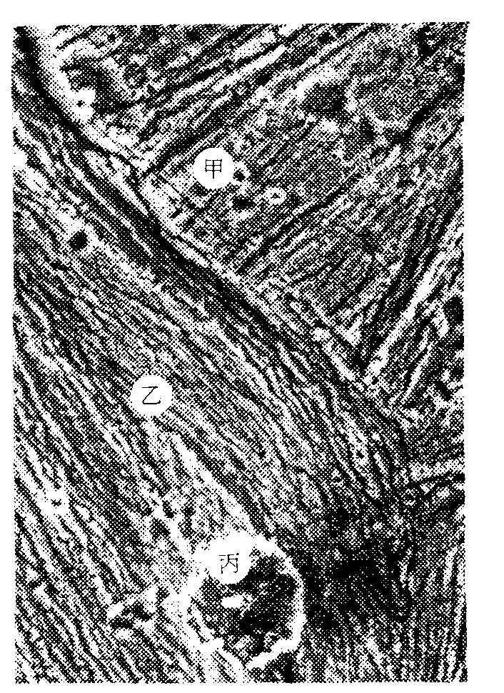
(A)甲乙丙
(B)丙乙甲
(C)乙甲丙
(D)乙丙甲

8-9題為題組
圖2
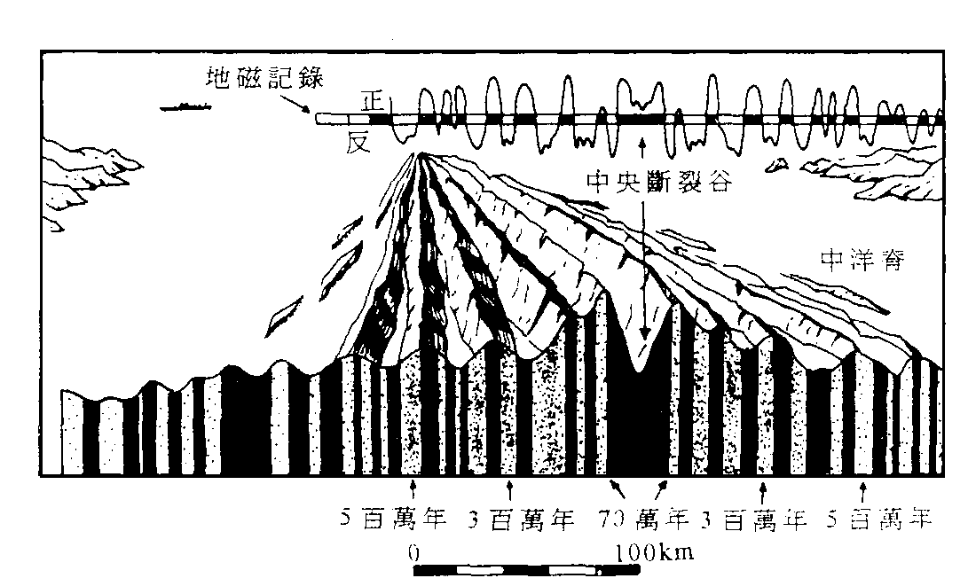
北大西洋之中洋脊兩側海洋地殼之地磁紀錄如圖3。依照圖3下面之比例尺，海洋地殼之地磁倒轉紀錄，及地質年代表(表二)回答8-9題：
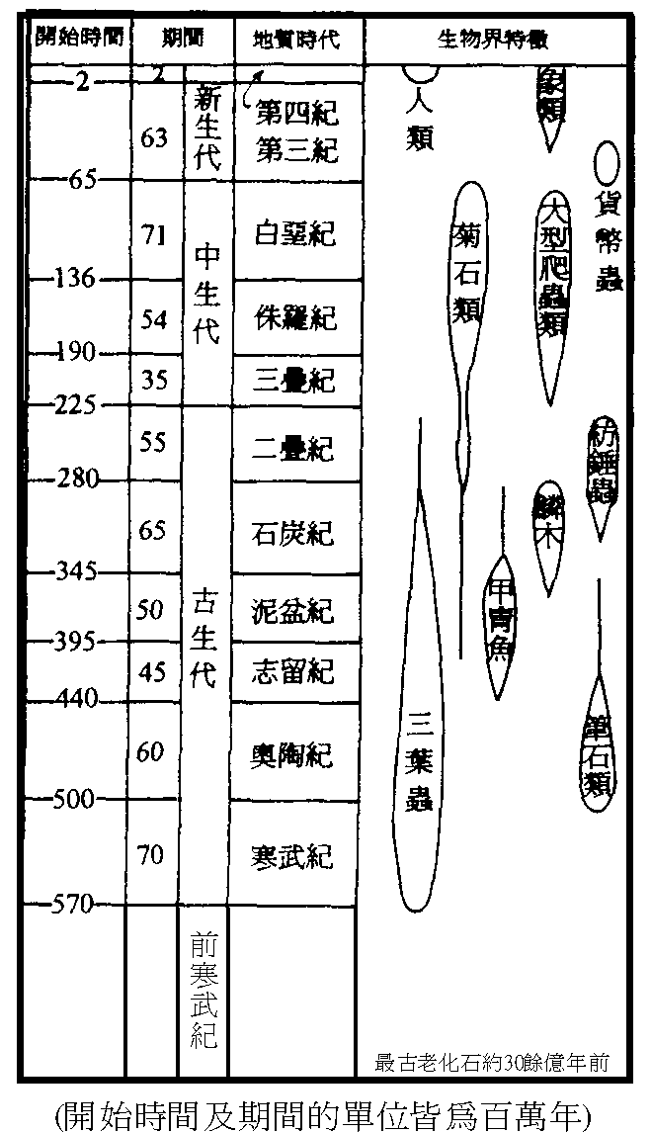
圖3
表二
8. 若北大西洋之海底擴張速率為等速，則此處海底擴張之速率每百萬年約幾公里？
(A)10公里 (B)20公里 (C)50公里 (D)100公里 (E)200公里
9. 北大西洋寬約6000公里，已知北大西洋之中洋脊位於北大西洋中央部位，北大西洋中最老的海洋地殼的地質時代大約為何？
(A)第三紀 (B)株羅紀 (C)石炭紀 (D)奧陶紀 (E)寒武紀
l0-11題為題組
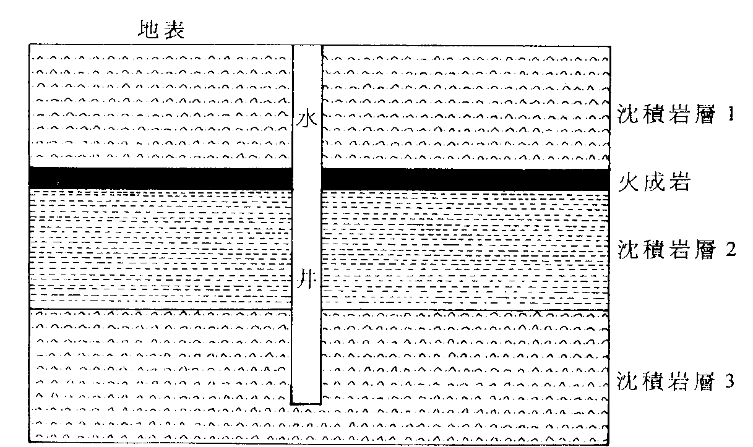
開鑿水井遇到之地層如圖4，請參考前述之地質年代表(表二)及開鑿水井之結果，回答10-11題：

圖4

10. 在沈積岩層l中發現菊石化石，沈積岩層2中發現三葉蟲化石，沈積岩層3為不含化石之礫岩，而火成岩經定年後，其結晶年代約為5百萬年，下列五個敘述中何者錯誤？
(A)沈積岩層l之主要岩石可能是石灰岩
(B)火成岩的形成可能是一種侵入作用
(C)沈積岩層2之年代較火成岩為老
(D)沈積岩層l之年代較火成岩為年輕
(E)沈積岩層3可能是主要的含水層
11. 若該火成岩之礦物成分主要是石英、正長石及少量白雲母，最可能之火成岩種類為何？
(A)玄武岩 (B)輝長岩 (C)橄欖岩 (D)花崗岩 (E)玻基輝橄岩
12-13題為題組
人類對於礦物資源的利用由來甚久，早期的人類即知道從礦物中提煉出金屬，製成銅鐵器具。隨著人類生活水準提升，人類仰賴能源礦產更甚，寶石礦物亦愈顯珍貴。然而人類使用地球資源的同時，也面臨了一新的問題。燃燒煤、石油所產生的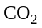氣體，將可能導致全球溫度上升。大量使用氟氯碳化合物，將可能造成平流層中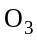的減少。工廠排放的硫氧化合物是導致酸雨的主要元兇之一，進而可能導致土壤、地下水的性質改變。核能污染將對土地造成長期的威脅。我們只有一個地球，人類使用地球資源時，必須要慎思。回答12-13題：
12. 人類使用地球資源時，不會影響到地球的那一部分？
(A)生物圈 (B)岩石圈 (C)大氣圈 (D)水圈 (E)軟流圈
13. 燃燒煤、石油可能導致全球溫度改變的主要原因為何？
(A)增加，大量吸收太陽輻射 (B)增加，大量吸收地球輻射
(C)增加，大量吸收太陽輻射 (D)增加，大量吸收地球輻射
l4. 細胞的外形頗多變化。下列四種不同的動植物細胞中，何者為動物細胞？
(A) (B)
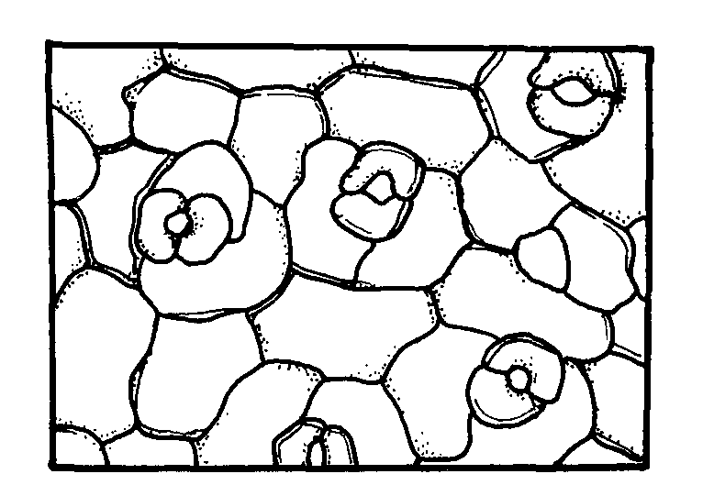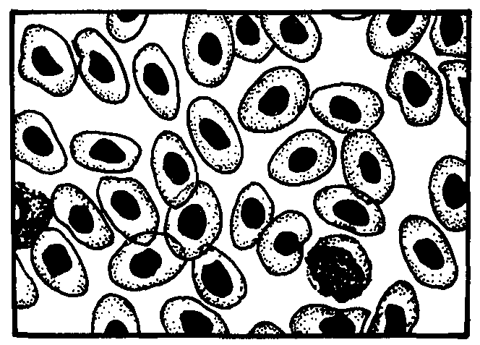
(C) (D)
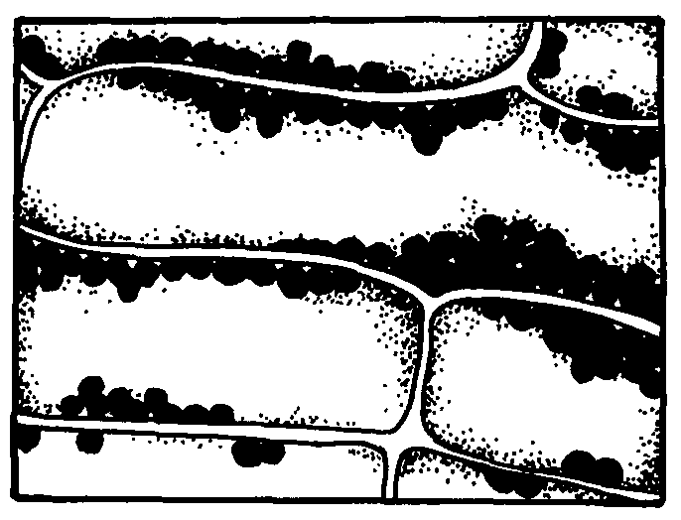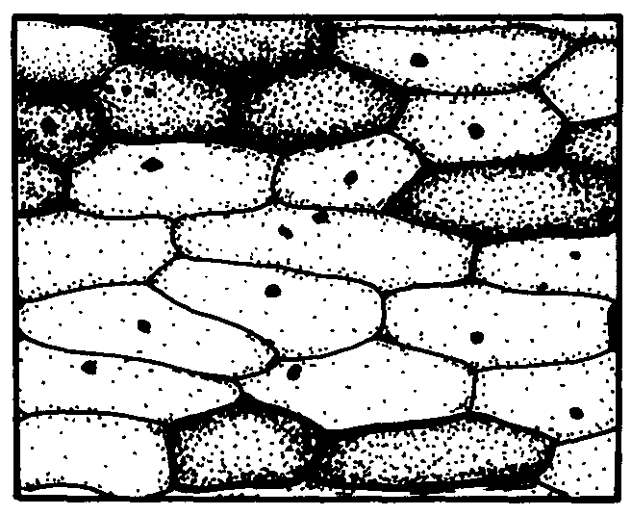
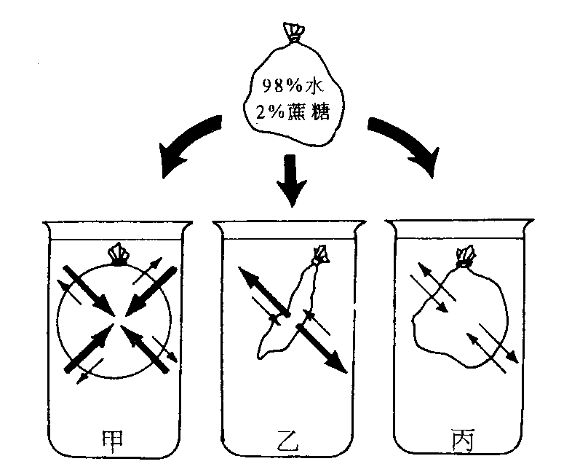
15. 圖5的甲、乙、丙是三種不同濃度的蔗糖濃液。將2%的蔗糖溶液置於用半透性膜做成的袋子中，綁緊後再分別置於甲、乙、丙三種蔗糖溶液中一段時間後，觀察其情形如圖5所示。試推測甲、乙、丙溶液濃度的高低順序為何？
(A)甲＞乙＞丙
(B)甲＞丙＞乙
(C)乙＞甲＞丙
(D)乙＞丙＞甲
(E)丙＞甲＞乙
圖5
16. 下列物質與該物質在生物體內流動的方向（或通路）何者正確？
(A)光合作用合成的醣類：葉→導管→根→貯藏
(B)含氮代謝物質：腎→膀恍→輸尿管→體外
(C)二氧化碳：組織→血管→肺泡→大氣
(D)肺循環中的血液：右心室→肺靜脈→肺動脈
17. 下列反應何者主要在組織微血管中發生？
(A)血紅素與氧結合成氧合血紅素
(B)氧合血紅素分解成血紅素與氧
(C)碳酸分解成水和二氧化碳
(D)碳酸血紅素分解成血紅素與二氧化碳
18. 下列何種生殖方式，可使子代的基因發生重組？
(A)分裂生殖 (B)出芽生殖 (C)有性生殖 (D)營養繁殖
19. 碗豆種皮之顏色性狀中，黃色種皮為顯性，綠色種皮為隱性。小華以黃色種皮及綠色種皮之純種碗豆互相交配得第一子代，再以其第一子代彼此交配，結果其表型的顯隱性比率與孟德爾單性狀交配實驗中的第二子代之比率相當接近。下列何者最可能是本次實驗第二子代的結果？
(A)黃色：綠色＝2.96：1.00 (B)黃色：綠色＝1.00：0.99
(C)黃色：綠色＝1.00：3.01 (D)黃色：綠色＝4.01：0.01
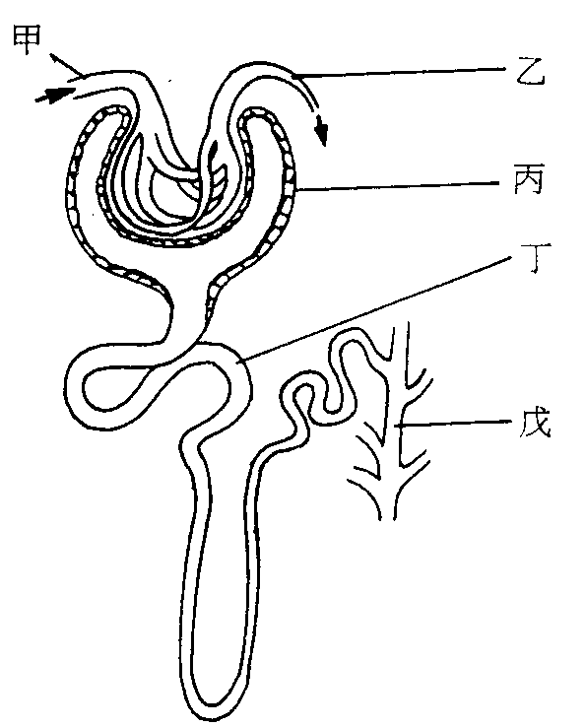
20-21題為題組
圖6中甲～戊所指為腎元及其附近約五個部位，回答20-21題：
20. 大部分的水、離子及脂肪酸、葡萄糖、胺基酸在那一部位中被重新吸收再送回血液？
(A)甲 (B)乙 (C)丙
(D)丁 (E)戊
21. 從圖6各部位抽取液體，那一部位不應含有蛋白質及葡萄糖？
(A)甲 (B)乙 (C)丙
(D)丁 (E)戊
圖6
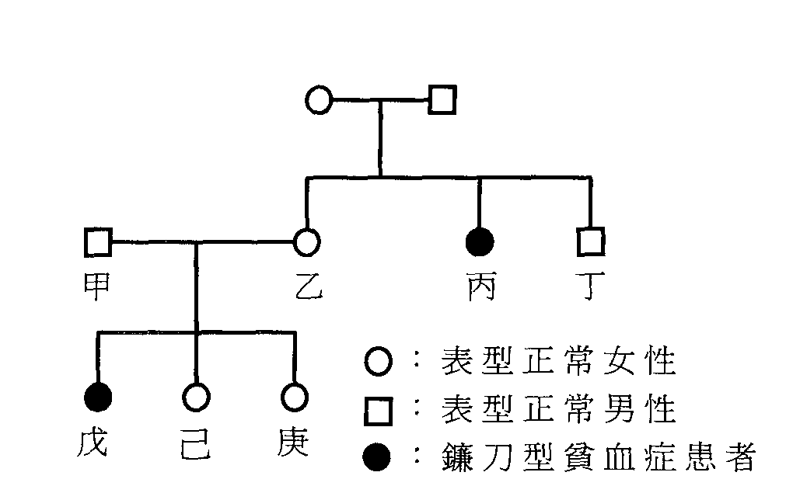
22-23題為題組
鐮刀型貧血症是由一對對偶基因發生突變，而產生變異型血紅素所造成的一群症狀。正常人血紅素以HbA表示，變異型血紅素則以Hbs表示。Hbs分子仍可攜帶氧，但當它將氧釋出至體內其他細胞後，會與紅血球中的其他分子結合，並堆積為長型、堅固之棒狀，使紅血球彎曲成鐮刀型。基因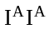與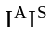的個體具有完全正常的功能，而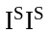的個體則表現出嚴重之貧血症狀。回答22-23題：
圖7
22. 圖7為某家族之鐮刀型貧血症之譜系圖，個體丁絕不可能的基因型為何？
(A) (B) (C) (D)無法判斷
23. 參考圖7，個體甲與個體乙可能的基因型分別為何？
(A)甲：，乙： (B)甲：，乙：
(C)甲：，乙： (D)甲：，乙：
24. 色盲遺傳屬於性聯遺傳，且其基因為隱性，位於Ｘ染色體上，下列有關色盲之敘述何者合理？
(A)色盲女子與正常男子結婚，其女孩皆為色盲
(B)色盲女子與正常男子結婚，其男孩皆為色盲
(C)不帶色盲基因女子與色盲男子結婚，其男孩皆為色盲
(D)不帶色盲基因女子與色盲男子結婚，其女孩皆為色盲
25. 下列有關族群及群落的敘述，何者正確？
(A)某一族群保持在機動的平衡狀態，這種穩定不變化的情形稱為極相
(B)某地區某一族群的出生率提高，其他因素不變則可增加該族群的密度
(C)某一地區之負荷量，指此地區的物種數維持一個恆定的數目
(D)新生地的群落若隨時間而改變，則通常群落會趨向單純
26-27題為題組
圖8為葉子的橫切面圖。圖9為保衛細胞開合的模式圖。回答26-27題：
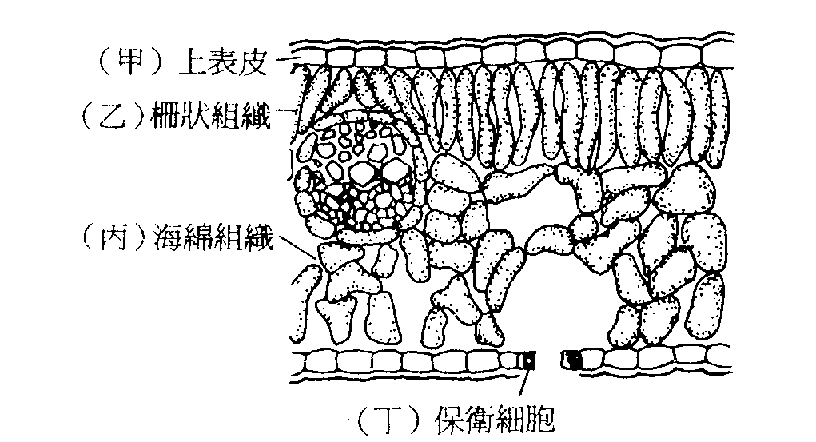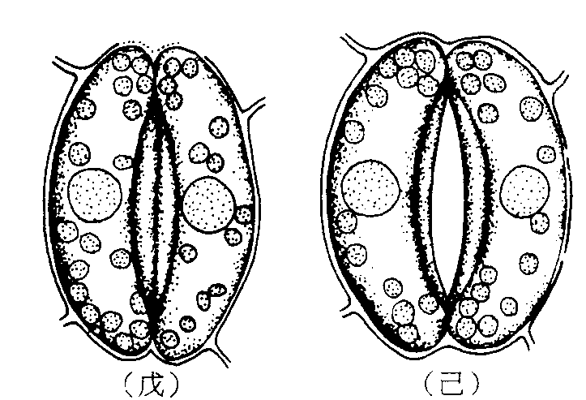
圖8
圖9
26. 位於下表皮的氣孔所逸出的氧不是由那一部位產生？
(A)甲 (B)乙 (C)丙 (D)丁
27. 保衛細胞與氣孔的開合有關。圖9中(戊)轉變成(己)，試問保衛細胞發生了什麼變化？
(A)細胞吸水，氣孔關閉 (B)細胞失水，氣孔張開
(C)細胞吸水，氣孔張開 (D)細胞失水，氣孔關閉
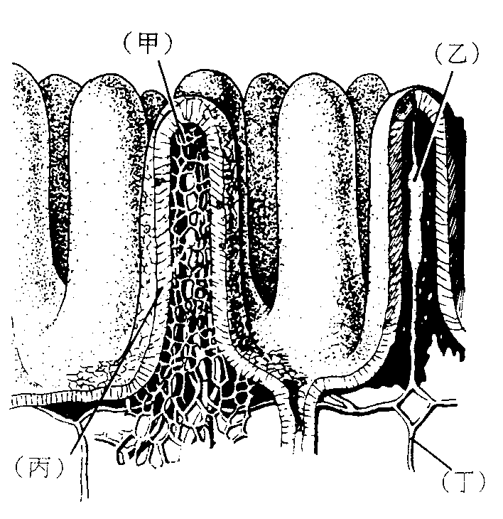
28-29題為題組
圖10為小腸後半段的絨毛模式圖，回答28-29題：
28. 下列何種物質可在丁部位發現？
(A甲)脂肪 (B)胺基酸
(C)雙醣 (D)葡萄糖
29. 下列有關小腸絨毛結構及功能的敘述，何者正確？
(A)甲為乳靡管，它是輸送葡萄糖的通路
(B)乙為微血管，它是輸送胺基酸的通路
(C)內為絨毛表皮細胞，它的面積愈大吸收能力愈大
(D)丁為靜脈，它將進入乙的養分送入肝臟
圖10
30. 圖11為一個500毫升的燒杯，其中裝有蒸餾水，試問下列何者是蒸餾水體積正確的讀數？
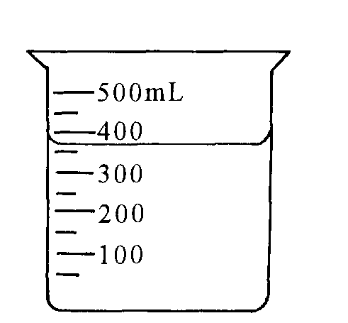
(A)370毫升
(B)385毫升
(C)400毫升
(D)400.00毫升
31. 下列有關元素週期性質及週期表的敘述，何者正確？
圖11
(A)現在的週期表是依各元素原子量從小到大的順序排列
(B)就導電性，元素大體上可分為金屬、類金屬及非金屬三大類
(C)週期表左下方的元素是在水中呈酸性的非金屬
(D)類金屬的化學性質介於金屬及非金屬之間，所以列在週期表中央，統稱B族
32. 鐵是工業上最重要的金屬之一，其提煉法是在高爐裡將含氧之鐵礦以焦碳還原，在生鐵、熟鐵及鋼三種物質中，其含碳量之多寡順序，何者正確？
(A)生鐵＞鋼＞熟鐵 (B)鋼＞生鐵＞熟鐵
(C)鋼＞熟鐵＞生鐵 (D)熟鐵＞生鐵＞鋼
33. 裝有下列氣體的同體積、同壓力的五種氣球，以蠟燭將其燒破，何者的爆炸力會最大？
(A)氫氣
(B)氫氣與氦氣(體積比2:1)之混合氣體
(C)氧氣與氦氣(體積比2:1)之混合氣體
(D)氫氣與氧氣(體積比2:1)之混合氣體
(E)氧氣
34. 將pH0.0的鹽酸溶液lmL與pHl3.0的氫氧化鈉溶液l0mL混合後，溶液的pH值為何？
(A)13 (B)7.0 (C)6.5 (D)1.0
35. 表三是一些元素的原子序及原子量：
表三
元素 | H | O | Na | Cl | Cu
原子序 | 1 | 8 | 11 | 17 | 29
原子量 | 1.01 | 16.0 | 23.0 | 35.5 | 63.5
在等質量的氫氣、水，食鹽、銅中，何者具有最多的電子？
(A)氫氣 (B)水 (C)食鹽 (D)銅
36. 下列有關鹼金屬及其化合物通性的敘述，何者正確？
(A)鹼金屬可溶於水，並釋出氧氣
(B)鹼金屬在水中使溶液呈鹼性，並釋出氫氣
(C)鹼金屬氧化物在水中使溶液呈酸性，並釋出氧氣
(D)鹼金屬氫氧化物在水中使溶液呈鹼性，並釋出氫氣
37. 碳在地球表面的循環與生態平衡關係密切，相關的重要含碳物質如有機質、碳酸鹽(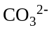)、一氧化碳、二氧化碳、天然氣(主要含甲烷)、石油(主要含碳氫化合物)、石墨、煤等，下列有關碳之氧化還原性質的敘述，何者正確？
(A)石墨主要由甲烷還原而成
(B)二氧化碳在水中氧化就形成碳酸鹽
(C)二氧化碳中的碳具有碳的最高氧化態
(D)植物行光合作用是將二氧化碳還原成碳及氧
38. 過量的紫外光照射人體會造成傷害，大氣中的臭氧可濾除紫外光，保護生物圈，下列有關臭氧的敘述，何者最合理？
(A)汽車的廢氣可產生臭氧，所以可彌補大氣中損失的臭氧
(B)臭氧將紫外光反射回太空，所以會減弱了照射到地表的紫外光
(C)臭氧可因吸收紫外光而分解，所以會減弱了照射到地表的紫外光
(D)臭氧與氧氣是同一物質的不同能量態，氧氣吸收紫外光而變成高能量態的臭氧
39-40題為題組
水與煤在高溫下反應，可以得到水煤氣，
其反應式為：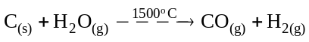，回答39-40題：
39. 下列何者是水煤氣？
(A)從水中收集的氫氣 (B)從水中收集的一氧化碳
(C)氫氣與一氧化碳的混合氣 (D)一氧化碳與水蒸氣的混合氣
40. 在STP時，12公克的煤，至多可以產生多少公升的水煤氣？(所需的原子量
C＝12.0，H＝1.01，O＝16.0)
(A)11.2 (B)22.4 (C)44.8 (D)67.2
41-43題為題組
一隻老鷹爪擭獵物，以10公尺/秒的水平等速度飛行，飛行之中獵物突然脫落。回答41-43題：
41. 老鷹受地球引力的反作用力為何？
(A)空氣對老鷹的浮力 (B)獵物對老鷹的引力
(C)老鷹拍動翅膀的上昇力 (D)老鷹對地球的引力
42. 如果忽略空氣阻力，下列何圖最可能代表地面上靜止觀察者所看到的獵物運動軌跡？(假設老鷹是由左面右飛行，O點為獵物脫落之處)
(A) (B) (C) (D)
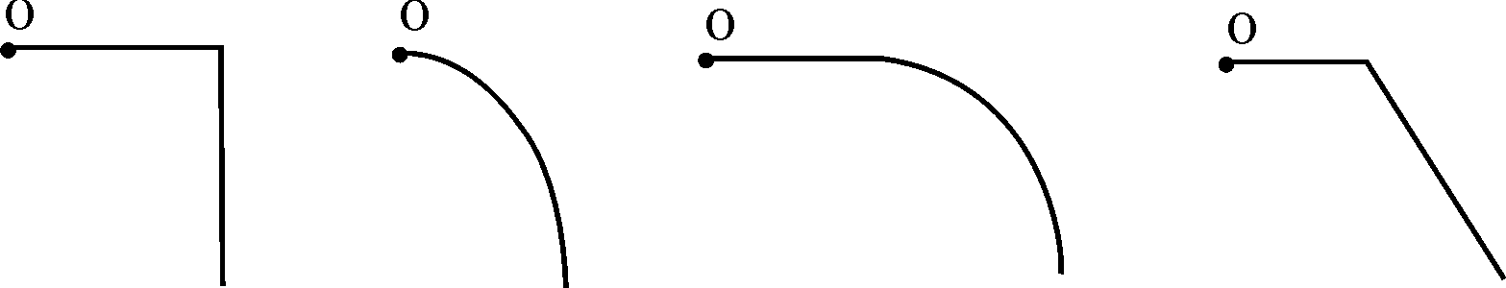
43. 如果忽略空氣阻力，下列何圖代表獵物的「力學能」隨著獵物在垂直方向下降時距離的變化關係？
(A) (B)
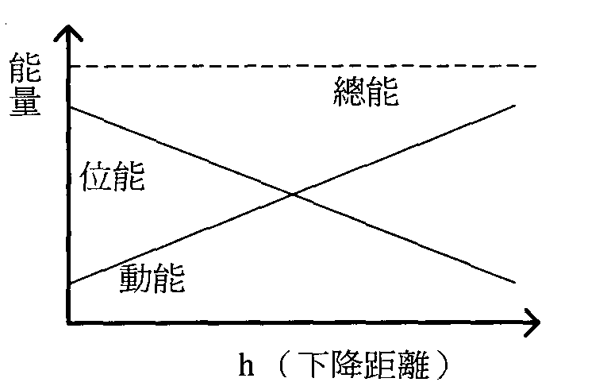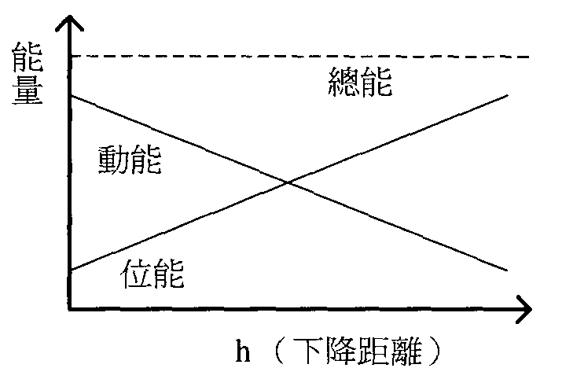
(C) (D)
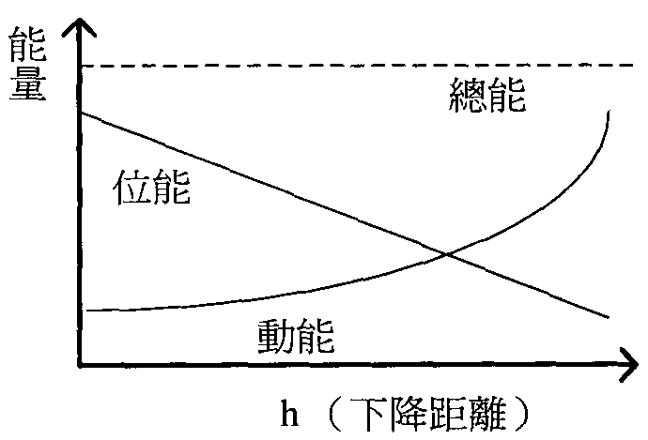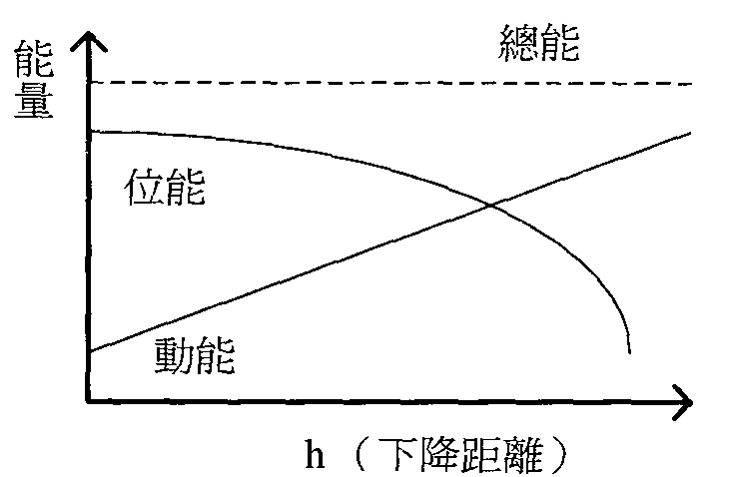
44. 一座容積為224立方公尺的冷藏庫，內部溫度為-23℃，壓力為一大氣壓。當冷藏庫內未存放物品時，它約含有多少空氣分子？假設為理想氣體。
0.08208公升-大氣壓/莫耳-度
理想氣體常數R＝ 8.317焦耳/莫耳-度
1.987卡/莫耳-度
(A)1.1莫耳 (B)22.4莫耳 (C)224莫耳
(D)2240莫耳 (E)11000莫耳
45. 小華特等質量的70℃熱水和0℃的冰塊在絕熱的保溫杯中混合，則混合後的溫度為何？(水的比熱為l卡/公克-度，冰的熔化熱為80卡/公克)
(A)0℃ (B)5℃ (C)35℃ (D)70℃
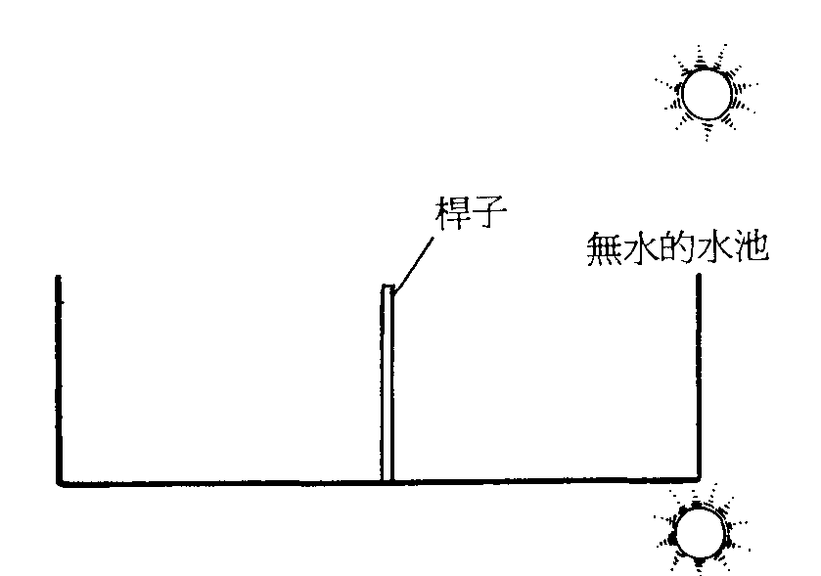
46. 兩個並排而且深度相同的水池，一個裝水，另一個末裝水，在兩池的中央各豎立著一支長度相同而且比池深略長的標桿，陽光斜照會將標桿投影在池底。則下列敘述何者正確？
(A)裝水池中桿影較長
(B)兩池中的桿影長度相同
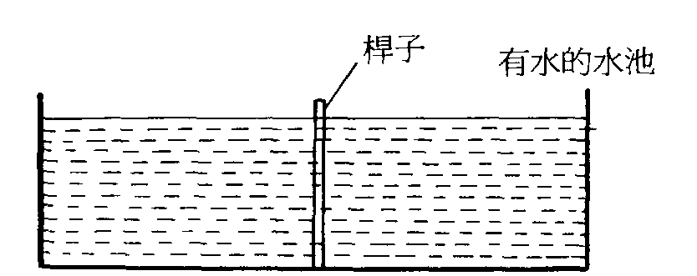
(C)末裝水的池中桿影較長
(D)裝水池中的桿影是否較長，視陽光斜照的角度而定

圖12

47. 某弦樂器的一弦，其振動時的琴音基頻為440Hz。今以手指頭壓該琴弦的某一位置而奏出頻率為528Hz的琴音，則下列敘述何者正確？
(A)琴音528Hz的波長較440Hz的波長為長
(B)手指壓住時振動的弦長變為原長的440/528
(C)528Hz的聲速較440Hz的聲速為大
(D)528Hz的聲速較440Hz的聲速為小
48. 一個密度均勻的星球，分裂為8個密度不變，質量相等的星球。則每個星球表面的重力加速度變為原來的多少倍？
(A)1/8 (B)1/2 (C)2 (D)8
49. 下列有關等速圓周運動的敘述，何者正確？
(A)向心力持續作功，使之保持運動狀態
(B)向心力產生向心加速度，使運動方向改變
(C)如果向心力突然消失，物體將沿徑向，向外射出
(D)等速圓周運動的速度是保持不變的
50-52題為題組
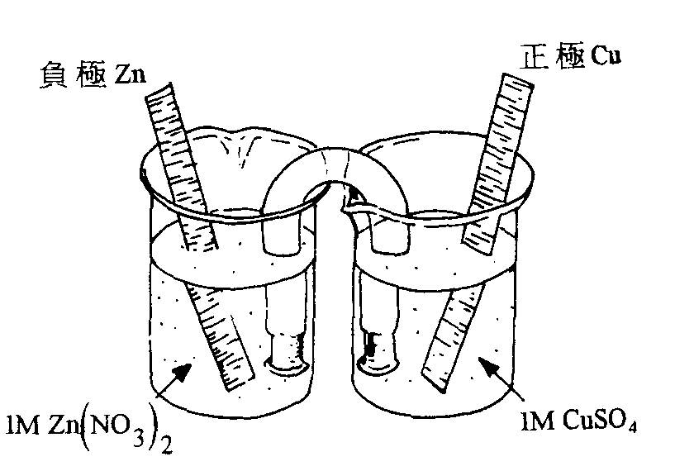
圖13所示為一鋅銅電池，鋅片與銅片的厚度皆為0.1公分，大小皆為4平方公分。已知此電池的電動勢為1.1伏特。根據此電池回答下列50-52題：
50. 將電池的兩極接上電阻為3.0歐姆的燈泡，構成通路。此時兩電極的電位差應為何？(要考慮鹽橋和溶液的電阻)
(A)1.1伏特
(B)比1.1伏特大
(C)比1.1伏特小
(D)有時比1.1伏特小，有時比較大
圖13
51. 若忽略溶液及鹽橋的電阻，燈泡所消耗的電功率應為幾瓦特?
(A)3.3 (B)1.2 (C)1.1 (D)0.40 (E)0.36
52. 若鋅、銅兩金屬片的面積增加為8平方公分，厚度增加為0.2公分，此電池的電動勢將為幾伏特？
(A)0.28 (B)0.55 (C)1.1 (D)2.2 (E)4.4
53. 通電流的導線在磁場中會受到力的作用。設電流為，磁場為。作用力為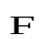。與互相垂直。下列各圖所表不的情形，那一種正可能真正發生的情形？
(A) (B) (C) (D)
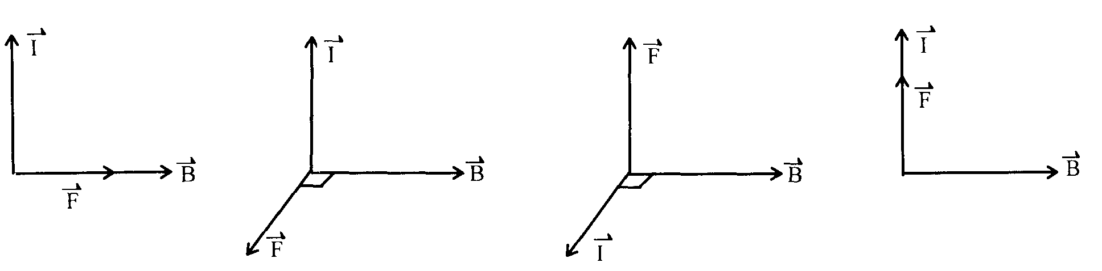
54. 冰箱與冷氣機的構造均含有壓縮器、凝結器、膨脹閥、汽化器四部分，另外還須用到冷媒。其中冰箱用以冷卻食物的構造部分為何？
(A)壓縮器 (B)凝結器 (C)膨脹閥 (D)汽化器
55. 彩色電視機中的電子槍，它們射出來的電子束可在電視螢幕上，分別產生三種色光。這三種色光是下列的那一項？
(A)紅、黃、綠 (B)黃、藍、綠 (C)紅、綠、藍
(D)紅、黃、藍 (E)紅、橙、紫
56. 下面有關各種形態的能量相互轉換的敘述中，那一項是錯誤的？
家庭瓦斯爐將化學能轉換成熱能
(B)水力發電機將力學能轉換成電能
(C)飛機噴射引擎將電能轉換成力學能
(D)光合作用將光能轉換成化學能
(E)太陽電池將光能轉換成電能

貳、多重選擇題
說明：第57至60題，每題約五個選項各自獨立。選出正確選項，標示在答案卡之「選擇題(第一部分)」。每題答對得2分，答錯不倒扣，未答者不給分。只錯一個可獲1分，錯兩個或兩個以上不給分。
57. 下列選項中，那兩種現象同時牽扯到太陽、月亮與地球的相對位置？
(A)一年四季的變遷 (B)月相盈虧的變化
(C)晝夜交替的情 (D)中午時刻的太陽仰角變化
(E)潮汐的變化
58. 如果颱風來臨時正逢大湖，海水漲得特別高，河口區海水倒灌嚴重造成災害，試判斷當天的農曆日期與月相。(A-C選一項，D-E選一項)

農曆日期 | 月相
(A)十五前後  (B)初七、初八  (C)初一前後 | (D)滿月  (E)弦月
59. 表四為動物或植物細胞可能有的構造，那兩種構造是植物細胞所獨有？
表四
細胞構造 | 細胞壁 | 粒線體 | 高基氏體 | 大液泡 | 中心體
選項 | (A) | (B) | (C) | (D) | (E)
60. 就下列的化學鍵及分子間作用力中，選出乾冰具有那兩種？
(A)離子鍵 (B)共價鍵 (C)金屬鍵 (D)凡得瓦力 (E)氫鍵
參、題群題
說明：第61至66題。答案應標示在答案卡之「選擇題(第二部分)」。每題完全答對得2分，未完全答對則不給分，答錯不倒扣。
61-62題為題組
圖14為1985年胡24日8時的地面天氣圖，依據此天氣圖回答61-62題：
61. 請問當時臺北(A-D選一項)和蘭嶼(E-H選一項)分別吹什麼風向的風？
臺北 | 蘭嶼
(A)南風  (B)西南風  (C)東北風  (D)東風 | (E)北風  (F)西北風  (G)東南風  (H)南風
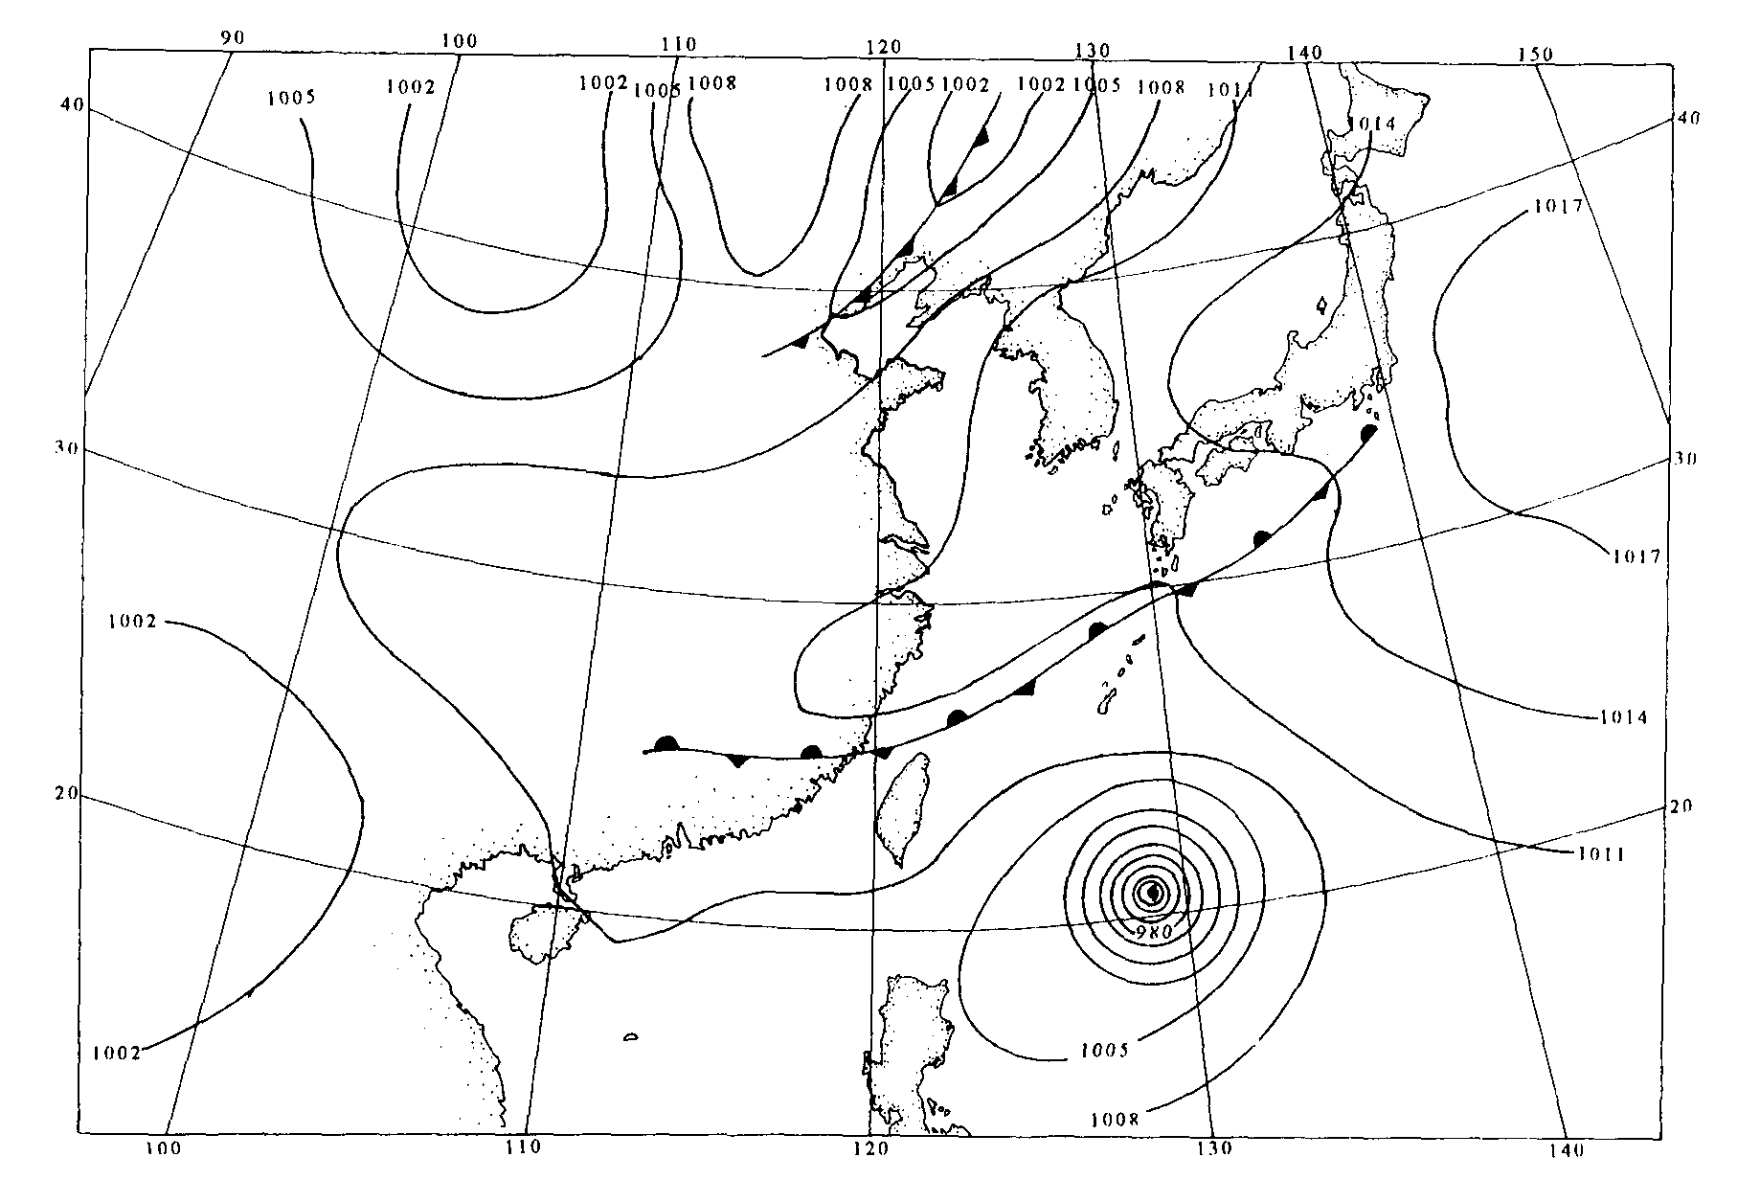
圖14
62. 位在日本外海至大陸東南部的鋒面是何種鋒面？(甲，人-D選一項)；這個鋒面在一天內會如何移動？(乙，E-G選一項)。
甲 | 乙
(A)冷鋒  (B)暖鋒  (C)囚錮鋒  (D)滯留鋒 | (E)向東南方移動  (F)向西北方移動  (G)滯留在原處

63-66題為題組
小琪發現實驗室藥品架上有四個裝未知物質的容器，老師給他一張可能的清單如表五所示：
表五
A | B | C | D | E | F
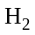 | 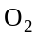 | 空氣 | CO |  | 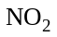
G | H | I | J | K | L
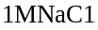  水溶液 | 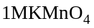  水溶液 | 1MnaOH  水溶液 | 1MHC1  水溶液 | 1M醋酸  水溶液 | 蒸餾水
小琪將四個容器分別標上甲、乙、丙、丁，並作了一些實驗，結果彙整如下：
(實驗一)甲、乙是無色氣體
(實驗二)丙、丁是無色液體
(實驗三)用潤濕的石蕊試紙測試，乙及丁使藍石蕊試紙呈紅色，試甲及內，則紅藍石蕊試紙均不變色
(實驗四)由密度測得甲的平均分子量是28±1
(實驗五)燃燒的蠟燭置入充滿甲的瓶中，可繼績燃燒，置入充滿乙的瓶中，則立刻熄滅
(實驗六)燃燒的蠟燭立於盛水的燒杯中，使充滿甲的瓶倒蓋在燃燒的蠟燭上，並將瓶口沒入水中，可見瓶中水位升高，蠟燭熄滅時，水面就停止上升
(實驗七)將數滴0.1M硝酸銀滴入丙及丁中，可使丙立刻產白色沈澱，丁則無可見的反應發生
所需的原子量:H=1.01，C=12.0，N=14.0，O=16.0，Na=23.0，K=39.1，Cl=35.5，Mn=54.9，根據以上的資料，甲、乙、丙、丁各為何？(以表五中之英文字母代號表示，將答案劃於答案卡上)
63. 甲
64. 乙
65. 丙
66. 丁

